宛卫〔2022〕187号

关于印发南阳市人感染禽流感应急预案

和南阳市鼠疫防控应急预案的通知

各县市区卫生健康委（社会事业局、卫管中心）、高新区卫生健康体育局，委属和管理单位，委机关相关科室：

现将《南阳市人感染禽流感应急预案》和《南阳市鼠疫防控应急预案》印发给你们，请认真贯彻执行，并及时修订完善本地本单位相关预案。

2022年10月26日

南阳市人感染禽流感应急预案

1 总则

1.1 编制目的

为有效预防人感染禽流感，及时控制疫情，将防控工作纳入法制化、科学化、规范化的管理轨道，确保早期发现，及时采取积极有效的防控措施，阻止疫情蔓延，保障人民群众身体健康和生命安全，促进经济发展和维护社会稳定，根据国家、省有关人感染禽流感防控要求，结合本市实际，制定本预案。

1.2 编制依据

依据《中华人民共和国传染病防治法》《中华人民共和国食品安全法》《中华人民共和国国境卫生检疫法》《突发公共卫生事件应急条例》《国内交通卫生检疫条例》《国家突发公共事件总体应急预案》《国家突发公共卫生事件应急预案》《人感染H7N9禽流感诊疗方案》《河南省突发公共卫生事件应急预案》《南阳市突发公共卫生事件应急预案》等制定本预案。

1.3 适用范围

本预案适用于在全市范围内发生的造成或可能造成社会公众身心健康严重损害的人感染禽流感应急处置工作。

1.4 工作原则

**1.4.1 预防为主、常备不懈。**提高全社会对人感染禽流感的防范意识，落实各项防范措施，做好人员、技术、物资和设备的应急储备工作。对人感染禽流感要及时进行监测、分析、预警，做到早发现、早诊断、早报告、早隔离和早治疗。对新发人感染禽流感做好疫情分析、研判和预警。

**1.4.2 统一领导、分级负责。**根据人感染禽流感的范围、性质和危害程度，对人感染禽流感实行分级管理，依法开展人感染禽流感的防控工作**。**

**1.4.3 依法规范、措施果断。**各级卫生健康主管部门要按照相关法律、法规和规章的规定，完善人感染禽流感应急处置体系，建立健全系统、规范的人感染禽流感应急工作制度，对人感染禽流感和可能发生的人感染禽流感做出快速响应，及时、有效开展监测、报告和处理工作。

**1.4.4 依靠科学、加强合作。**人感染禽流感防控工作要充分尊重和依靠科学，要重视开展人感染禽流感防范和处理的培训。各级卫生健康主管部门要加强与宣传、教育、公安、财政、交通、农业、商务、市场监管、检验检疫等人感染禽流感预防处置相关部门通力合作，实现资源和信息共享，有效应对人感染禽流感。

**1.4.5 加强宣教、群防群控。**各级卫生健康主管部门和宣传部门要紧密配合，广泛开展人感染禽流感防控知识宣传教育，积极组织、依靠和动员公众广泛参与，形成群防群控的良好局面。

2 应急组织指挥体系及职责

2.1 应急指挥机构的组成及职责

**2.1.1 组织机构**

市卫健体委成立防控人感染禽流感工作领导小组（以下简称领导小组），领导小组组长由市卫健体委主要负责同志担任。领导小组成员包括:市卫健体委相关科室、市直医疗卫生单位、疫情发生地卫健委主要负责同志。领导小组办公室设在委应急办。领导小组下设综合协调组、监测与疫情处理组、医疗救治组、社区防控组、新闻宣传组、卫生监督组、物资保障组，必要时增设其他工作组。

**2.1.2 领导小组的职责**

在市政府的统一领导下，根据人感染禽流感疫情态势，组织力量对人感染禽流感进行应急处置。修订和完善人感染禽流感应急预案，提出政策和措施，对县（市、区）防控应急工作提供技术指导。并根据疫情态势，依据有关预案，提请市政府应急响应、降级与终止。

**2.1.3 领导小组办公室职责**

（1）在领导小组的领导下,具体组织实施全市卫生健康系统人感染禽流感应急工作。

（2）负责各组的协调工作，及时汇总有关疫情信息，做好上报工作；加强部门间联系沟通。

（3）承担领导小组日常工作和领导小组交办的各项工作。

（4）对人感染禽流感应急工作进行评价和总结，完善预案和组织演练。

**2.1.4 监测与疫情处理组职责**

（1）负责组织开展人感染禽流感的疫情监测。

（2）组织开展预防控制工作。

（3）指导和检查对人感染禽流感的调查和处理。

**2.1.5 医疗救治组职责**

1. 组建、派遣医疗应急专家队伍。

（2）根据国家卫健委的诊疗方案，指导各级医疗机构实施医疗救治工作。

**2.1.6 社区防控组职责**

（1）根据防控工作要求,组织有关人员提出我市社区人禽流感防控措施。

（2）负责组织、协调做好人禽流感的社区防控工作。

（3）负责组织配合做好密切接触者医学观察。

**2.1.7 新闻宣传组职责**

（1）负责审核并组织人感染禽流感防控和应急处理情况的信息发布。

（2）跟踪国内外舆论，及时对外澄清事实，主动引导舆论。

（3）负责组织开展对公众的宣传指导。

**2.1.8 卫生监督组职责**

（1）负责组织人感染禽流感应急处置的监督执法工作。

（2）负责组织对各级医疗机构、疾病预防控制机构防控措施落实情况进行执法检查。

**2.1.9 物资保障组职责**

（1）负责协调卫生应急工作中资金预算的落实。

（2）负责协调应急工作中的物资保障。

2.2 专家组

领导小组根据需要组织流行病学、传染病学、临床医学、检验检测、公共卫生管理等方面专家组成专家组，一般设流行病学组、临床救治组、检验检测组，必要时设公共卫生管理组。

主要有以下职责：

（1）对确定人感染禽流感疫情以及采取相应的措施提出建议。

（2）对人感染禽流感应急防控和准备工作提出建议。

（3）参与制订、修订应急预案和技术方案。

（4）对人感染禽流感应急处理进行技术指导。

（5）对人感染禽流感应急响应的终止、后期评估提出意见。

（6）承担领导小组和办公室交办的其他工作。

2.3 卫生健康主管部门和医疗卫生单位的职责

**2.3.1 卫生健康主管部门**

（1）在当地政府的领导下，具体负责当地人感染禽流感处置工作，修订和完善人感染禽流感应急处理预案，提出政策和措施，组织开展技术培训，对基层防控和应急工作提供指导。

（2）根据当地人感染禽流感的发展态势，组织力量进行应急处置。

（3）向当地政府、上级卫生健康主管部门报告有关人感染禽流感以及应急处置情况。

（4）对基层的人感染禽流感防控工作等情况进行监督检查。

（5）组织开展卫生知识宣教，提高公众健康意识和自我防护能力，消除公众心理恐慌，并组织开展心理危机干预工作。

（6）落实国家、省、市提出的其他防控工作要求。

**2.3.2 各级医疗机构**

（1）负责开展对流感样病例和不明原因肺炎病例等监测病例的监测和报告工作。开展集中的预检分诊，规范发热门诊。

（2）做好院内技术培训、消毒隔离、个人防护、医疗废弃物的处理工作，防止院内交叉感染和污染外环境。

（3）负责人感染禽流感疑似病例、确诊病例的救治工作。加强人感染禽流感疑似病例、确诊病例的网络直报工作。

（4）按要求采集、检测、保存样品，或专人专车送至市疾病预防控制中心流感检测实验室进行检测，并协助疾控机构人员做好流行病学调查工作。做好监测病例的接触史、流行病学史等信息登记、报告工作。

（5）根据国家、省、市防控工作要求，启用PCR实验室，开展检测。

（6）各定点医院要成立医疗救治专家组，负责对疑似病例、确诊病例的诊断、治疗、抢救。

（7）在Ⅳ级、Ⅲ级应急响应状态下其他非定点医院对发热伴有呼吸道症状的病人应及时进行诊断，发现不明原因肺炎监测病例后，立即报告所在地县（市、区）疾病预防控制机构，并立即转定点医院诊治。

（8）做好有关卫生宣传教育和病人心理辅导工作。

（9）落实国家、省、市提出的其他防控工作要求。根据国家、省或市有关人感染禽流感医院感染预防与控制技术指南、人感染禽流感疫情防控方案、人感染禽流感诊疗方案等要求，调整和落实相应防控措施。

**2.3.3 疾病预防控制机构**

（1）各级疾病预防控制机构要确定专人负责，每天定时进行疫情监测、信息收集、网络直报和分析工作。

（2）负责制定流行病学调查计划和方案，对现场进行调查消毒处置，开展对发病情况、分布特点进行调查分析，提出并实施有针对性的预防控制措施；对确诊病例、疑似病例及其密切接触者进行追踪调查，查明传播链。

（3）流感检测实验室实行24小时接收制度，及时收集、保存、检验样品。

（4）市疾病预防控制中心要开展临床标本特异性H5、H7、H9亚型的RT-PCR病毒核酸检测。

（5）各级疾病预防控制机构负责对医疗机构人感染禽流感防控工作的指导和考核；负责对下级疾病预防控制机构和专业技术人员的业务指导和培训。

（6）开展与人感染禽流感防控、应急相关的技术研究，组织必要的诊断试剂、消毒药械、卫生防护用品储备。

**2.3.4 卫生监督机构**

（1）依法开展对医疗机构、疾病预防控制机构预检分诊、疫情报告等的监督检查，负责监督消毒隔离和医务人员个人防护等措施和疫点、疫区预防控制措施落实。

（2）围绕应急处理工作，开展卫生监督和执法稽查；做好学校、托幼机构和公共场所等预防控制工作的监督检查。

（3）依据《突发公共卫生事件应急条例》和有关法律法规，调查处理应急工作中有关医疗和救治方面的违法行为。

**2.3.5 基层医疗卫生机构**

（1）做好预检分诊，开设发热门诊的基层医疗机构规范发热门诊设置，做好相关病例信息登记。

（2）开展社区防控工作，落实社区防控措施。

（3）落实密切接触者追踪管理和医学观察。

**2.3.6 其他医疗卫生机构**

根据职责，启动本单位预案，做好相应防控工作。

3 监测、预警、确认与报告

3.1 监测

**3.1.1 监测机构**

各级卫生健康主管部门和疾病预控制机构指定的监测哨点医院。

**3.1.2 监测网络**

建立和完善市、县（区）、乡镇（街道）三级人感染禽流感监测网络，指定流感监测哨点医院和不明原因肺炎监测医院。根据国家、省、市防控工作要求，及时调整或扩大监测范围。

**3.1.3 监测内容**

（1）常态监测：在国内没有出现人感染禽流感疫情的情况下，按照国家统一规定和要求，哨点医院开展流感样病例、不明原因肺炎病例等监测病例的监测。

（2）非常态监测：我国其他省市和我省其他市发生人感染禽流感确诊病例，我市各级医疗机构要进一步加强对流感样病例和不明原因肺炎病例等监测病例的监测工作。必要时对重点人群开展主动监测和相关病例的主动搜索。

3.2 预警

**3.2.1 预测**

市疾病预防控制中心应加强人感染禽流感监测预报体系的建设，建立常规监测数据库和科学分析制度，提高预测、预报的准确性。委专家组应定期召开会议，研究、分析、评估人感染禽流感监测数据信息，对可能引发人感染禽流感的发展趋势，提出有效的预防措施建议和预警级别建议，并及时向领导小组报告。

**3.2.2 预警的方式、方法**

（1）方式：根据人感染禽流感疫情的性质、影响范围、严重性、紧急程度，预警可以分成系统内预警和社会预警。系统内预警主要针对卫生健康系统内部各医疗卫生机构、医务人员，主要目的是增强预防措施，提高监测能力和水平。社会预警针对社会公众，主要目的是增强群众自我防病能力。

（2）方法：系统内预警可以采取会议、通报、培训等方法进行。社会预警一般通过新闻媒体以信息或通告形式发布。

（3）调整：发生新发疫情，或国家、省提出新的防控要求，市卫健体委结合我市实际情况，适时调整预警分级。

**3.2.3 预警分级**

（1）蓝色预警

我国其他省市出现人感染禽流感疫情或禽流感疫情或我省其他地市发生已知感染动物疫情，本市存在传入可能时，在我市卫生健康系统内部发出蓝色预警。

（2）黄色预警

我省其他市出现人感染禽流感疫情或禽流感疫情,或我市毗邻地市出现新发传染疫情，本市存在传入可能；或本市或有来自疫区的染疫动物输入/动物间有疫情时，在我市卫生健康系统内部发出黄色预警。必要时，向市政府提出建议进行预警。

（3）橙色预警

我市出现人感染禽流感疑似病例，在我市卫生健康系统内部发出橙色预警。向市政府提出建议进行预警。

（4）红色预警

我市出现人感染禽流感确诊病例，在我市卫生健康系统内部发出红色预警。向市政府提出建议进行预警。

**3.2.4 预警的评估与信息发布程序**

（1）评估：专家组根据监测信息和本预案的规定及时评估并提出相应级别的预警意见，由领导小组批准。

（2）发布：系统内部预警由领导小组办公室向全市卫生健康系统发布，并报市政府；公众预警建议由领导小组办公室向市政府建议。

**3.2.5 变更与解除**

人感染禽流感发生风险降低或升高时，领导小组根据预警信息变化情况和专家组评估意见，对原发布的预警信息予以变更（提高预警级别或降低预警级别）。

3.3 确认

各级各类医疗卫生机构应该严格按照有关人感染禽流感疫情防控方案进行报告。

首例疑似病例须由市卫健体委组织专家组进行判定，确诊病例须由省卫健委组织专家组会诊后确定。市卫健体委接到我市首例人感染禽流感疑似病例报告后，应于12小时内派出市级专家组进行判定。首例疑似病例样本送省级进行确认检测。后续临床诊断和确诊病例确认，由市卫健体委根据疫情防控需要确定。

各级上报的人感染禽流感疑似病例、确诊病例及其相关病例，必须经本级卫生健康主管部门或本单位组织专家进行排查、核实和确认。

3.4 报告

任何单位和个人都有权向各级卫生健康主管部门报告人感染禽流感相关疫情，也有权向上级政府部门举报不履行或不按照规定履行职责的部门、单位和个人。未经授权，任何单位和个人不得以任何形式发布与疫情相关的信息。

**3.4.1 报告单位和报告人**

（1）责任报告单位和报告人：各级各类医疗卫生机构及其执行职务的医疗卫生人员、执业（助理）医师。

责任报告人在执行职务过程中发现人感染禽流感确诊病例、疑似病例及其相关病例，应依法认真填写《传染病报告卡》，立即通过电话、传真向当地疾病预防控制机构报告疫情。

（2）义务报告单位和报告人：除责任报告单位和报告人外的任何单位和个人均有义务向当地卫生健康主管部门和疾病预防控制机构报告相关信息。

（3）乡镇卫生院（社区卫生服务中心）和社区责任医生负责向疾病预防控制机构报告本乡镇（街道）可疑人感染禽流感疫情的信息；村卫生室（社区卫生服务站）负责向乡镇卫生院（社区卫生服务中心）报告本社区（村）可疑人感染禽流感疫情信息。

**3.4.2 报告内容和要求**

（1）各级各类医疗机构发现符合各类人感染禽流感病例时，应按照相应技术方案要求在规定时限内，按规定程序开展网络直报。

（2）疾病预防控制机构接到疫情报告后应当在2小时内向本级卫生健康主管部门和上级疾病预防控制机构报告。并立即进行核实、调查处置和按规定开展实验室检测。

（3）接到疫情信息报告后卫生健康主管部门应当在2小时内向本级人民政府报告，并同时向上级卫生健康主管部门报告。并应立即组织进行现场调查确认，及时采取措施，随时报告事态进展情况。

（4）疫情发生地实行专病报告管理，已发现人感染禽流感疑似或确诊病例的地区，实行人感染禽流感日报告和“零”报告制度，要求每日上午8时前将过去24小时的人感染禽流感确诊病例、疑似病例发病、转归等情况汇总，以电话或传真方式向市疾病预防控制机构报告，包括“零”病例的报告；市疾病预防控制机构9时前向省疾病预防控制中心和市卫健体委报告。

（5）各县（市、区）卫生健康主管部门应视情况及时互相通报信息。

**3.4.3** 发生新发疫情，或国家、省提出新的防控要求，市卫健体委结合我市实际情况，适时调整上述要求。

4 应急响应和终止

4.1 应急响应原则

**4.1.1 分级响应的原则**

根据疫情的严重程度，分为Ⅳ、Ⅲ、Ⅱ、Ⅰ四级响应。

**4.1.2 隔离救治的原则**

实施属地管理，就近就地隔离救治。人感染禽流感疑似病例、确诊病例一律在定点医院隔离救治；监测病例一律在属地或就近的定点医院隔离观察治疗；重症病例或确有转诊救治需求的可转至市级定点医院隔离救治。

4.2 人感染禽流感的分级响应

**4.2.1 Ⅳ级应急响应**

我国其他省市发生人感染禽流感疫情或禽流感疫情；或我省其他地市发生已知感染动物疫情，本市存在传入可能，根据本预案的规定，采取Ⅳ级应急响应措施：

（1）领导小组办公室进入应急值班状态；

（2）全市二级以上医疗机构门诊病人由分散的预检分诊转变为集中的预检分诊，发热呼吸道首诊病人一律分诊到感染性疾病科发热呼吸道门诊就诊；

（3）各级医疗机构加强对有禽类接触史的流感样病例和不明原因肺炎病例以及监测病例的监测；

（4）全市各级疾病预防控制机构配合农业部门开展对禽类饲养、贩卖、屠宰、加工等相关人员的防病知识培训；

（5）各级卫生健康主管部门组织卫生技术人员开展技术培训；

（6）启动与市动物疫病防控指挥部的疫情信息互通，加强与宣传、教育、公安、财政、交通运输、农林、商务、工商、检验检疫等部门的信息沟通，协同采取相关防控措施。

**4.2.2 Ⅲ级应急响应**

我省其它市发生人感染禽流感疫情或禽流感疫情，或我市毗邻地市出现新发传染疫情，本市存在传入可能，或本市或有来自疫区的染疫动物输入/动物间有疫情，在Ⅳ级应急响应的基础上增加以下措施：

（1）各级卫生健康主管部门开展人感染禽流感防控工作督导检查；

（2）各级卫生健康主管部门组织卫生技术人员开展应急演练；

（3）广泛开展面向公众的健康教育活动和爱国卫生运动，提高群众的健康意识和自我防护能力。在疫情发展不同阶段，通过对社会公众心理变化及关键信息的分析及时调整健康教育策略，及时组织相应的科普宣传。

（4）及时收集疫情信息，建立疫情防控专刊。

（5）开展非常态监测，视需要对动物疫情的暴露人员进行主动监测和病例搜索。

（6）必要时报请市政府同意，启动市人感染禽流感防控工作机制。

**4.2.3 Ⅱ级应急响应**

我市出现人禽流感疑似病例，在Ⅲ级应急响应的基础上增加以下措施：

1. 报请市政府同意，启动市人感染禽流感防控工作机制。

（2）各级医疗机构和医务人员根据有关人感染禽流感诊疗方案进行诊断，发现人感染禽流感疑似病例后，应按照有关人感染禽流感疫情防控方案规定的报告内容、方式、时限、程序进行网络直报，同时填报《传染病报告卡》。疫情发生地实施人禽流感日报告和零报告制度。

（3）疑似病例发现后，立即转送当地定点医院进行隔离治疗，做好院内感染控制和医务人员的个人防护工作。

（4）疾病预防控制机构按照有关人感染禽流感疫情防控方案，组织、指导对疫点和病例活动范围内的污染场所进行终末消毒。

（5）疾病预防控制部门接到疫情报告后，按照有关人感染禽流感疫情防控方案，立即组织专业人员进行个案调查、追溯可能的感染来源，开展传播途径及暴露因素等方面的流行病学调查，填写相应病例个案调查表并进行网络直报。

（6）按照有关人感染禽流感疫情防控方案，对病例的密切接触者进行医学观察。

（7）各级疾病预防控制专业人员和医疗机构医务人员严格按照有关人感染禽流感疫情防控方案要求对病例进行标本采集、包装、运送和实验室检测。

**4.2.4 Ⅰ级应急响应**

我市出现人感染禽流感确诊病例，在Ⅱ级应急响应的基础上增加以下措施：

（1）确定疫点、疫区范围，建议当地政府采取控制性措施（必要时封锁、停课、停工等）；

（2）对密切接触者进行医学观察；

（3）专家组根据人感染禽流感流行特征和人感染禽流感疫情发生情况，提出预防控制建议措施：减少公共娱乐活动；限制公众聚会活动、旅游劝告；加强公共场所、公共交通工具和人员集中的地区消毒措施；加强对学生、外来流动人员等重点人群的预防控制。

（4）必要时请求上级部门给予技术力量、设备和经费的支持。

（5）发生新发疫情，或国家、省提出新的防控要求，市卫健体委结合我市实际情况，经市政府同意并报省级卫生健康主管部门，适时调整上述相应措施。

4.3 应急响应的终止

4.3.1 专家组对Ⅰ级应急响应后疫情控制效果进行综合评价，最后1例病人确诊后，经过一个最长潜伏期再无新发病例出现，解除疫区封锁，可降低响应级别或结束响应。

4.3.2 专家组对Ⅱ级应急响应后疫情控制效果进行综合评价，确定我市疑似病例被排除，Ⅱ级响应结束。

4.3.3 我省其它市出现人感染禽流感疫情得到有效控制，省级应急响应结束时，Ⅲ级应急响应结束。

4.3.4 其他省市出现人感染禽流感疫情得到有效控制，国家或省级应急响应结束时，Ⅳ级应急响应结束。

4.4 后期评估

人感染禽流感防控和应急工作结束后，各级卫生健康主管部门应在本级人民政府领导下，组织有关人员对工作情况进行评估。评估内容主要包括事件概况、现场调查处理概况、病人救治情况、所采取的效果评价、应急处理过程中存在的问题和取得的经验及改进建议。评估报告上报本级人民政府和上一级人民政府卫生健康主管部门。

5 保障措施

5.1 物资、经费保障

**5.1.1 物资储备**

各级疾病预防控制机构做好疫情控制所需的消毒药品、检验检测试剂、现场处理防护用品等物资储备。各定点医疗机构做好医疗救治所需的药品、器械、检验检测试剂以及消毒药品、防护用品等物资储备，隔离病房、专用救护车辆等处于备用状态。基层医疗机构等其他医疗卫生单位应根据疫情控制需要做好相应物资储备。

各级卫生健康主管部门要向发改、工信和财政部门提出卫生应急物资储备计划，物资储备种类包括药品、医疗卫生设备和器材、检验检测设备和试剂、传染源隔离及卫生防护的用品和其他应急设施。人感染禽流感发生时，卫生健康主管部门根据应急处理工作需要，向有关部门调用储备物资。

5.1.2 经费保障

各级卫生健康主管部门要向本级政府提出应对人感染禽流感的防控专项经费预算报告。

5.2 通讯和交通保障

各级应急队伍要根据实际工作需要配备通信设备和交通工具。

5.3 法律保障

各级卫生健康主管部门和有关医疗卫生单位要严格执行《中华人民共和国传染病防治法》和《突发公共卫生事件应急条例》等法律法规和规定，严格履行职责，实行责任制。对履行职责不利，造成防控工作失误或疫情扩散的，要追究有关当事人的责任。

5.4 社会公众的宣传教育

各级卫生健康主管部门要利用广播、影视、报刊、互联网、手册等多种形式对社会公众广泛开展人感染禽流感防控应急知识的普及教育，宣传卫生科普知识，指导群众以科学的行为和方式对待人感染禽流感。要充分发挥有关社会团体在普及卫生应急知识和卫生科普知识方面的作用。

5.5 监督检查

根据人感染禽流感应急工作属地管辖的原则和有关规定，实施分级监督检查和上级督查。

6 预案的制定

本预案由市卫健体委组织制定并发布实施，将定期根据人感染禽流感防控形势变化和实施中发现的问题及时进行更新、修订和补充，具体技术问题按照国家、省、市的最新要求执行。

各县（市、区）卫生健康主管部门可参照本预案制定本地区人感染禽流感应急预案。

7 附则

7.1 预案解释部门

本预案由南阳市卫生健康体育委员会负责解释。

7.2 预案实施时间

本预案自印发之日起实施。

附件：南阳市人感染禽流感应急处置流程图

附件

南阳市人感染禽流感应急处置流程图

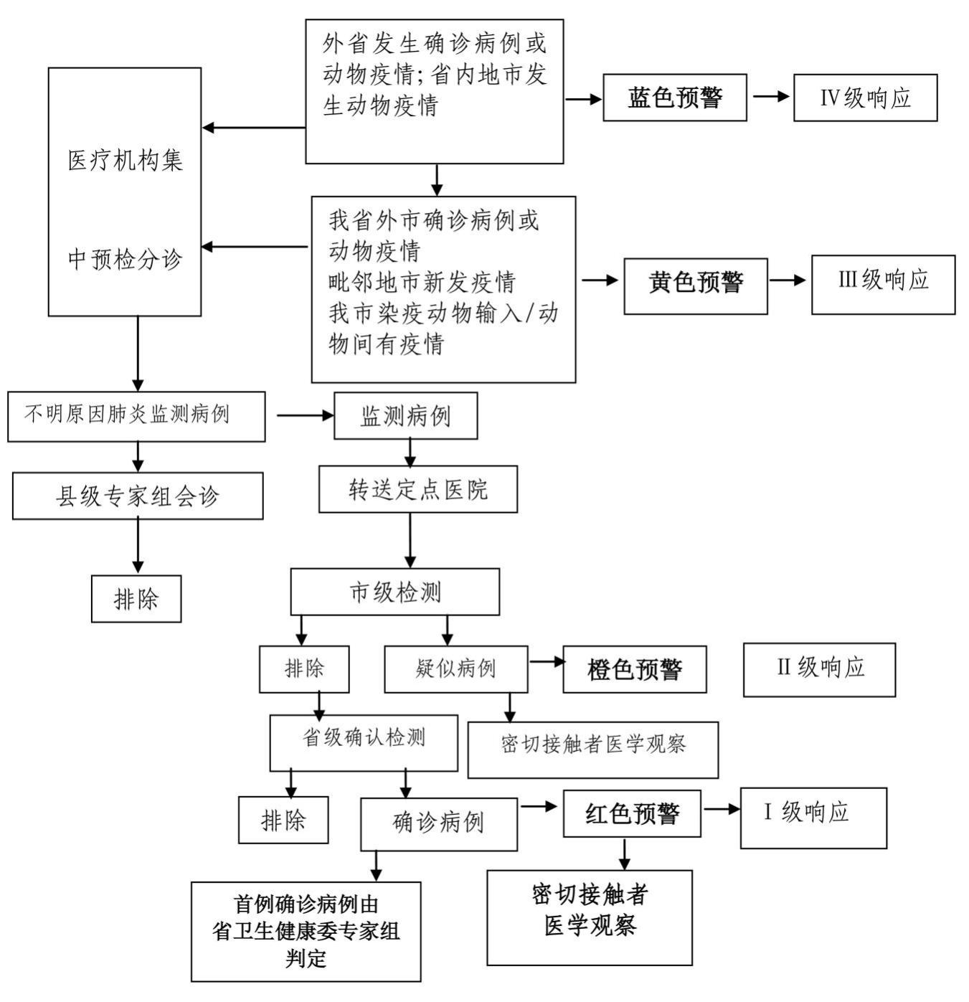

备注：在具体执行过程中，国家、省、市有最新要求的，按照新要求执行。

南阳市鼠疫防控应急预案

1 总 则

1.1 编制目的

有效预防、快速应对、及时控制鼠疫疫情的暴发和流行，及时消除疫情的危害，保障人民群众身体健康与生命安全，维护社会政治、经济稳定。

1.2 编制依据

依据《中华人民共和国传染病防治法》《中华人民共和国突发事件应对法》《突发公共卫生事件应急条例》《国内交通卫生检疫条例》《国家鼠疫控制应急预案》《河南省突发公共卫生事件应急预案》《南阳市突发公共事件应急预案》等制定预案。

1.3 工作原则

以人民健康为中心，坚持预防为主、防治结合，科学应对、依法防控，属地管理、分级负责，社会参与、群防群控，快速反应、保障有力的原则。

1.4 适用范围

本预案适用于南阳市区域内的鼠疫疫情应急准备和应急处置工作。

2 组织机构及职责

2.1 应急领导机构

成立南阳市鼠疫防控卫生应急领导小组（以下简称领导小组），市卫健体委主要负责同志任组长，主管疾控、医政医管、卫生监督以及卫生应急工作的负责同志任副组长，委机关相关科室、市直医疗卫生机构、鼠疫发生地县(市、区)卫生健康委主要负责同志任成员。领导小组办公室设在市卫健体委应急办，应急办主任兼领导小组办公室主任。

领导小组及其办公室职责：在南阳市人民政府的领导和省卫生健康委的指导下，组织指挥全市做好鼠疫防控卫生应急工作。制定防控预案，开展培训演练；组织开展鼠疫防控市级卫生应急准备和响应工作；督导县（市、区）卫生健康主管部门、市属医疗卫生单位防控和治疗措施的落实；做好卫生应急信息收集、报告等工作。

2.2 职责

**2.2.1 各级卫生健康主管部门职责**

根据工作需要建立本辖区的鼠疫防控卫生应急工作领导小组和专家组，组织协调本辖区做好鼠疫防控工作；结合当地实际制定鼠疫应急预案；组织开展对鼠疫疫情的应急处置等；组织开展鼠疫应急培训、演练和应急防控物资储备；负责确定定点医疗机构，做好患者的救治工作；开展督导检查和健康教育；组织开展爱国卫生运动等。

**2.2.2 各级疾病预防控制机构职责**

负责鼠疫疫情的监测，做好疫情信息收集、报告与分析工作，为预警提供依据。做好动物鼠疫的监测工作，发现动物间疫情后，及时进行预警，并对疫点及时进行处理；当发生人间疫情后，制定流行病学调查计划和疫情控制的技术方案；开展对鼠疫病人、疑似病人及其密切接触者的追踪调查；对人群发病情况、分布特点进行调查与分析；查明传染源和传播途径，提出并实施有针对性的预防控制措施；及时向本级卫生健康行政部门和上级疾病预防控制机构报告情况。对鼠疫样本进行实验室检测并按程序上报实验室检测结果。

**2.2.3 各级各类医疗卫生机构职责**

负责人间鼠疫的监测、发现、报告，开展标本采集工作，配合疾病预防控制机构开展流行病学调查，负责本机构内医务人员的培训，做好院内感染防控。

基层医疗卫生机构加强对鼠疫患者的筛查、报告、隔离、登记，不得私自留诊或拒诊。

定点医疗机构负责本辖区域内鼠疫的集中救治；做好本机构医务人员相关诊疗、消毒隔离和个人防护等知识的培训，严格执行工作流程；做好医疗救治所需的人员、药品、设施、设备、防护用品等保障工作；落实消毒、医院感染管理和个人防护等措施；做好医院感染监测工作，并及时报告和处置；做好医疗废物管理与处置；做好临床实验室生物安全管理和质量控制。

**2.2.4 鼠疫专家组职责**

市卫健体委组建鼠疫防控卫生应急专家组，成员包括医疗救治、疾病控制、卫生监督、健康教育等方面的专业技术人员。负责对鼠疫防控及应急处置工作提出咨询建议，开展对卫生应急队伍的业务培训和技术指导，总结评估应急处置情况，承担领导小组交办的其他工作。

**2.2.5 各级卫生监督机构职责**

负责对本辖区医疗卫生机构开展鼠疫防控工作情况进行监督检查。

3 监测、评估、预警与报告

3.1 监测

按照国家统一规定和要求，建立完善我市鼠疫传染病的监测网络、舆情监测及社会公众举报等监测网络。根据鼠疫疫情的性质、严重程度、发展趋势等，在日常主动监测、被动监测的基础上，适时启动应急监测，增加或调整监测方式、范围、内容、频次等。

各级医疗机构、疾病预防控制机构等单位要根据各自职责，制定监测计划，长期、连续、系统地收集相关事件、危险因素的信息资料，认真核实、甄别、确认，分析其分布与动态变化。

3.2 评估

根据监测结果和国内、省内外鼠疫疫情流行情况，市卫健体委定期或不定期组织专家，开展我市鼠疫疫情的风险评估工作。同时指导各县（市、区）结合实际，开展本辖区鼠疫疫情的风险评估工作。

3.3 预警

各级卫生健康主管部门要结合本地实际，根据鼠疫的发生、发展规律和疫情风险评估结果，研判其危害程度和发展趋势，及时作出预警。

3.4 报告

**3.4.1 责任报告单位和责任报告人**

各级卫生健康主管部门、各级各类医疗卫生机构及有关单位为鼠疫的责任报告单位。各类医疗卫生人员为鼠疫的责任报告人。任何单位和个人都有权向卫生健康主管部门和疾病预防控制机构报告鼠疫疫情相关信息。

**3.4.2 报告时限和程序**

（1）责任报告单位和报告人发现鼠疫疑似病例、临床诊断病例、确诊病例时，应当在2小时内通过国家疾病监测信息报告管理系统报告，同时向所在地县级疾病预防控制机构电话报告。

（2）疾病预防控制机构接到疫情报告后，2小时内向本级卫生健康主管部门和上级疾病预防控制机构报告，并立即进行核实、调查处置。

（3）卫生健康主管部门接到疫情信息报告后应当在2小时内向同级人民政府和上级卫生健康主管部门报告。同时组织专业人员进行现场调查确认，及时采取措施，随时报告事态进展情况。发生鼠疫疫情的县（市、区），要立即启动日报告和零报告制度。

4 应急响应、调整和终止

按分级响应原则，特别重大鼠疫疫情（I级）应急响应由国务院卫生健康主管部门确认，重大鼠疫疫情（Ⅱ级）应急响应由省级以上卫生健康主管部门确认，较大鼠疫疫情（Ⅲ级）应急响应由市级以上卫生健康主管部门确认，一般鼠疫疫情（Ⅳ级）应急响应由县级以上卫生健康主管部门确认。

4.1 特别重大鼠疫疫情（I级）应急响应

特别重大鼠疫疫情应急响应措施按照《国家鼠疫控制应急预案》相关规定执行。

4.2 重大鼠疫疫情（Ⅱ级）应急响应

重大鼠疫疫情应急响应措施按照《河南省卫生健康委员会鼠疫防控工作方案（试行）》相关规定执行。

4.3 较大鼠疫疫情（Ⅲ级）应急响应

4.3.1 市卫生健康主管部门要迅速了解疫情发生的时间、地点、传染源、发病情况，确定疫情严重程度，分析疫情发展趋势和提出应急工作建议，及时向市人民政府报告，同时报省卫生健康主管部门。

4.4 一般鼠疫疫情（Ⅳ级）应急响应

**4.4.1** 县级卫生健康主管部门和医疗卫生机构要及时了解疫情态势，确定疫情严重程度，提出控制措施建议，及时向本级人民政府报告，同时报市卫生健康主管部门。遇有紧急情况，可同时报告省卫生健康主管部门。

**4.4.2** 市卫生健康主管部门负责协调和指导疫区控制工作，协助分析疫情趋势，提出应急处置工作的建议并报告市人民政府和省卫生健康主管部门，必要时请求省卫生健康委给予技术和物资支持。

4.5 应急响应级别调整与终止

**4.5.1 应急响应级别调整**

各级卫生健康主管部门组织专家对鼠疫疫情发展趋势及应急处置效果进行评估，如事件得到控制，可向同级人民政府提出降低响应级别的建议；如事件进一步发展，可向上级卫生健康主管部门报告，由上级卫生健康主管部门组织专家评估后向同级人民政府提出提高响应级别的建议。

**4.5.2 应急响应终止**

特别重大鼠疫疫情（I级）应急响应终止按照《国家鼠疫控制应急预案》相关规定执行。

重大鼠疫疫情（Ⅱ级）、较大鼠疫疫情（级）、一般鼠疫疫情（Ⅳ级）分别由省、市、县级卫生健康主管部门组织有关专家进行分析论证，提出终止应急响应的建议，报本级人民政府批准后执行，并向上一级卫生健康主管部门报告。

5 后期处置

5.1 后期评估

鼠疫疫情处置工作结束后，各级卫生健康主管部门应及时组织有关部门和人员对事件的处置情况进行评估。评估内容主要包括疫情发生的原因，传播途径和流行因素及现场调查处置情况、病人救治情况、所采取措施的效果评价、应急处置过程中存在的问题、取得的经验及改进建议。评估报告上报本级政府和上级卫生健康主管部门。

5.2 责任追究

对在鼠疫预防、监测、报告、调查、控制和处置过程中，有玩忽职守、失职、渎职等行为的，以及不遵守有关规定、不配合或拒不执行应急管控措施的，依据有关法律法规追究当事人的相关责任。

6 保障措施

6.1 技术保障

**（1）健全完善市、县鼠疫疫情监测体系。**依据省卫健委、省疾控中心有关要求制定鼠疫监测方案和监测工作指标。各级医疗机构要建立感染防控和预检分诊制度，开展鼠疫防治知识培训工作，对鼠疫病例（含疑似病例）实行“首诊医生责任制”，首诊医生负责对疑似患者作出初步诊断，采取隔离措施，按照程序及时报告，及时采集标本送检。

**（2）提高应急反应能力。**持续提升市、县（市、区）传染病防控及鼠疫应急队伍、装备和应急物资储备水平，改善疾病预防控制机构的基础设施和实验室设备条件。加强鼠疫防治专业队伍建设，提高流行病学调查、现场处置和实验室检测检验能力，通过培训和应急演练提高应急队伍的反应水平和能力。

**（3）改进鼠疫监测实验室检验技术和方法。**市级全面建立核酸序列检测，抗原、抗体快速检测，酶联免疫吸附实验等检验技术；县级建立胶体金法快速检测技术，改善鼠疫监测常规检验检测方法，提高检验水平。

6.2 物资、经费保障

**6.2.1 物资储备**

各级卫生健康主管部门要根据实际情况建立并完善鼠疫疫情应急物资储备机制。发生鼠疫疫情时，应根据应急处置工作需要调用储备物资。卫生应急储备物资使用后要及时补充，短时效和过期物品要及时更换。

**6.2.2 经费保障**

各级卫生健康主管部门应积极向同级人民政府报告工作情况，争取经费支持，并优先安排鼠疫防治和疫情应急处置经费，确保鼠疫防治和应急处置工作的顺利开展。

6.3 补助、奖励和表彰

各级卫生健康主管部门应依据相关规定，对参与鼠疫疫情处置的人员进行补助，对于工作突出、成绩显著的集体和人员给予奖励和表彰。

7 附则

7.1 预案的制定

本预案由市卫生健康体育委牵头制订，根据鼠疫的形势变化和实施中发现的问题，及时进行更新、修订和补充。各县（市、区）卫生健康主管部门参照本预案并结合本地实际情况，组织制定本地区鼠疫防控应急预案，报市卫生健康主管部门备案。

7.2预案解释

本预案由市卫生健康体育委员会负责解释

7.3预案实施

本预案自印发之日起施行

附件：1.鼠疫疫情的分级

2.南阳市鼠疫防控应急处置工作流程图

附件1

鼠疫疫情的分级

根据鼠疫发生地点、病型、例数、流行范围和趋势及对社会危害程度，将鼠疫疫情划分为特别重大（Ⅰ级）、重大（Ⅱ级）、较大（Ⅲ级）和一般（Ⅳ级）四级。

1.有下列情形之一的为特别重大鼠疫疫情（Ⅰ级）：

（1）肺鼠疫在大、中城市发生，并有扩散趋势；

（2）相关联的肺鼠疫疫情波及包括我省在内的2个以上省份，并有进一步扩散趋势；

（3）发生鼠疫菌强毒株丢失事件。

2.有下列情形之一的为重大鼠疫疫情（Ⅱ级）：

（1）在1个县（市、区）行政区域内，1个平均潜伏期内（6天，下同）发生5例及以上肺鼠疫或败血症鼠疫病例；

（2）相关联的肺鼠疫疫情波及2个以上县（市、区），并有进一步扩散趋势；

（3）在1个县（市、区）行政区域内发生腺鼠疫流行，1个平均潜伏期内多点连续发生20例及以上，或流行范围波及2个以上市级行政区域。

3.有下列情形之一的为较大鼠疫疫情（Ⅲ级）：

（1）在1个县（市、区）行政区域内，1个平均潜伏期内发生肺鼠疫或败血症鼠疫病例数1-4例；

（2）在1个县（市、区）行政区域内发生腺鼠疫流行，1个平均潜伏期内连续发病10-19例，或流行范围波及2个以上县（市、区）。

4.有下列情形之一的为一般鼠疫疫情（IV级）：

腺鼠疫在1个县（市、区）行政区域内发生，1个平均潜伏期内病例数1-9例。

附件2

南阳市鼠疫防控应急处置工作流程图

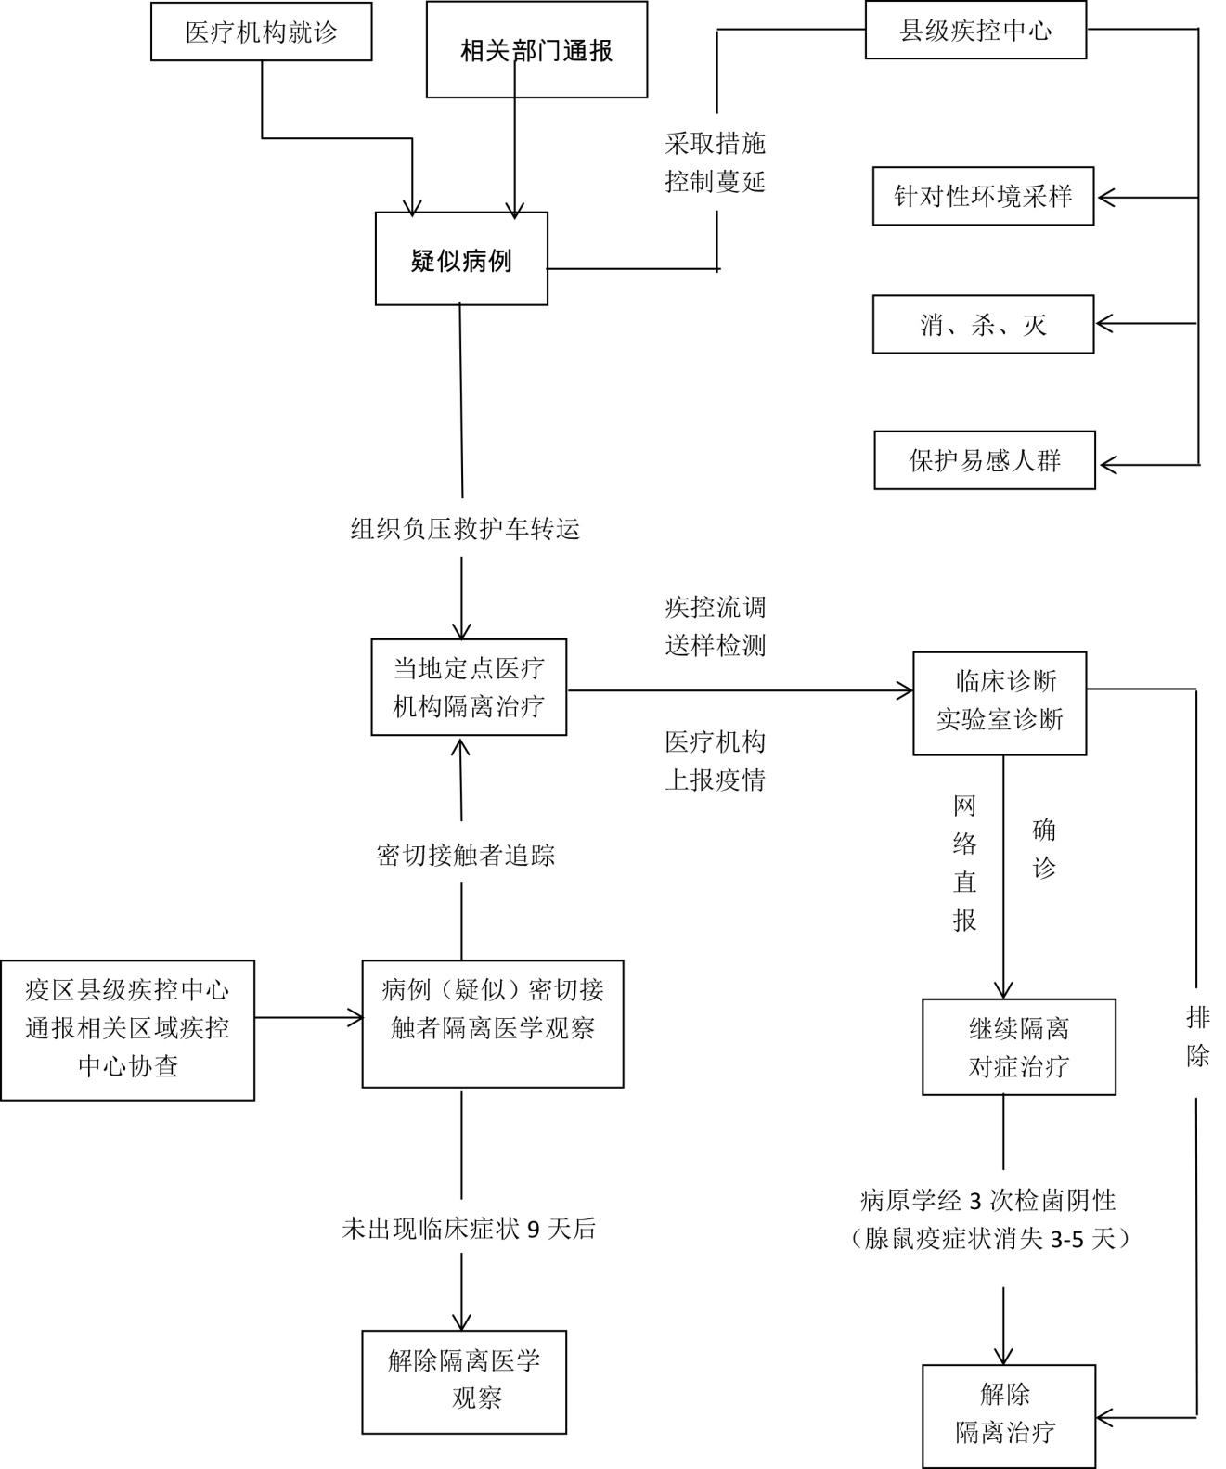

|  |
| --- |
| 南阳市卫生健康体育委办公室 2022年10月26日印发 |